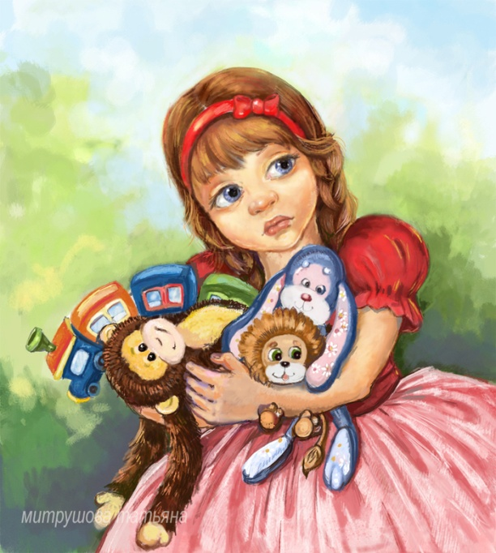
«Жадина-говядина»!

Или нужно ли учить ребенка делиться?
Когда об этом говорят родители, чаще всего дело касается «дележки» в песочнице или на игровой площадке. Очевидно, дома все проще. Делиться малышу приходится с бабушкой, мамой, сестренкой или братом. Это близкие люди, и угостить их конфеткой, поделить пополам апельсин бывает довольно просто. На улице же ребенок оказывается часто среди незнакомых детей, и ориентироваться в такой обстановке, конечно, труднее.
Почему мамы хотят, чтобы дети делились? Среди всего прочего, чтобы у ребенка были друзья. Но если вашему малышу полтора года, друзья ему не особенно нужны. Он вообще вступает с ровесниками в коммуникацию из интереса: «Что будет, если я ему дам лопатку, и что будет, если не дам?».
Обязан ли ребенок отдавать игрушку, которую у него просят? Давайте поставим себя на место малыша: предположим, у мамы есть любимые сережки, она любит надевать их на прогулку с ребенком. И вот, на площадке подходит другая, малознакомая мама и просит: «Дайте, пожалуйста, мне ваши сережки поносить ненадолго». Что вы почувствуете? Как отреагируете? Вряд ли кто-то получит ваши сережки даже на пару минут. Малыш находится в очень похожей ситуации. Эта самая лопатка, с которой вы вышли на прогулку, принадлежит ребенку. Об этом вы напомнили ему много раз: возьми свою лопатку, не забудь, подними и т.д. И тут вдруг оказывается, что он должен свою собственную вещь кому-то отдать! А он даже понять не может, что это значит – «ненадолго»! Ребенок имеет полное право возмутиться, не так ли? И имеет право никому свое не отдавать.
Что же делать, чтобы научить ребенка делиться?
Объясняйте! Присядьте рядом с ребенком и попросите: дай, пожалуйста. Если хозяин игрушки отказывает, объясним своему малышу:
– Маша сейчас не может с тобой поделиться.
То же самое можно сделать и с другой стороны, объяснив:
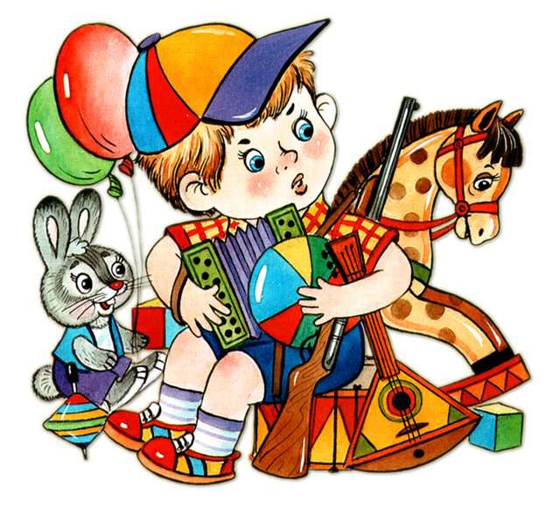
- Саша хочет немножко поиграть с твоей лопаткой. Давай мы ему лопатку дадим! И тут важно предоставить выбор: хочешь – делись, не хочешь – не делись. Вообще говоря, дети чаще всего делятся.
Предложите ребенку, который хочет поиграть чужой игрушкой, поменяться: «Дай мальчику свой самолет и попроси поиграть его машинкой». Как правило, дети договариваются. В итоге вы увидите радость на лице ребенка. Это настоящая победа для малыша.
Если «проситель» излишне настойчив, а ваш малыш не расположен делиться, помогите ему, сказав, например: подожди, сейчас мы поиграем с лопаткой, а потом дадим тебе. Не требуйте делиться, если ребенок очень сильно увлечен игрушкой. Уважайте его занятие, и не отвлекайте.
Если вы гуляете с ребенком на одной и той же площадке, где играют уже знакомые вам и ребенку дети, договоритесь с детьми о правиле: кто первый взял, тот и играет. Новичков на площадке дети будут сами учить правилу.
Если вы ждете домой гостей, договоритесь с малышом заранее, чем они будут заниматься, в какие игрушки играть. То, чем особенно трудно делиться, лучше убирать на время прихода гостей. Главное, чтобы все это не стало неожиданностью для малыша. Возможно, поговорить о будущем визите нужно будет несколько раз.
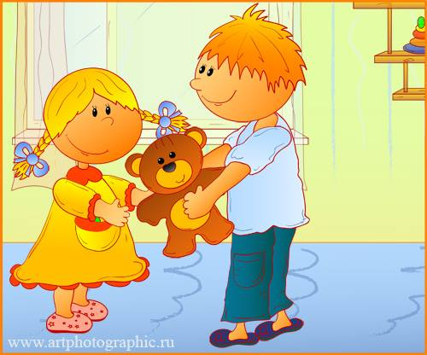
Простой и в тоже время действенный способ научить ребенка делиться игрушками, о котором часто забывают. Поиграйте с ребенком дома, пусть попросит у мишки или у зайца что-то и взамен даст свою игрушку. А еще можно тренироваться: делиться с бабушкой, сестренкой. Сказки, в которых герои делятся друг с другом, пойдут на пользу. Не стесняйтесь придумывать такие сказки сами.
Если столкновение из-за игрушек все-таки произошло, не переживайте очень сильно. Малыши ведь только учатся жить. Не берите с собой на улицу особо ценные и любимые игрушки. Предупреждайте, что игрушки, которые он берет на улицу, могут попросить или взять другие дети. Готов ли малыш к этому? А то, что им не всегда достается желаемое, для них – важный жизненный опыт. И лучше, если этот опыт помогают обрести равные – другие дети. И наступит тот день, когда вы с гордостью будете наблюдать, как ваш ребенок сможет поиграть чужой игрушкой, договорившись с ее владельцем.
Мы живем в такое время, когда каждый человек должен уметь управлять своей собственностью, принимать решение, как с ней поступать. Обучение этому начинается в песочнице.

